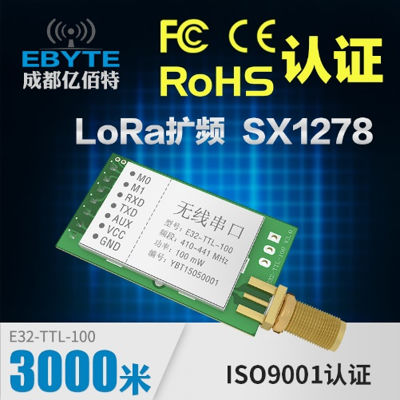 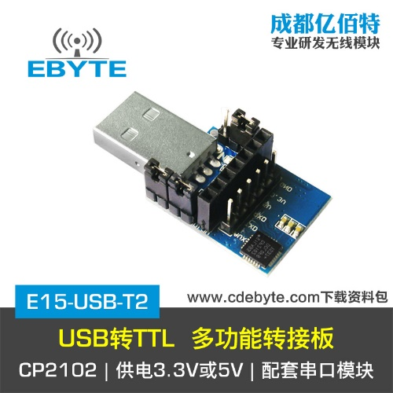

上图左边的是E32-TTL-100，右边的是USB测试板。

在淘宝里面搜E32-TTL-100，然后找到“成都亿佰特”的店，里面也有一些教程，对应的USB测试板也有。

所有要用的资料在那里都可以直接下载到：



教程链接：

<https://wenku.baidu.com/view/eaa1d2c6bdeb19e8b8f67c1cfad6195f312be8e9.html?re=view>

软件工具下载网址：http://www.cdebyte.com/data-download.aspx?id=40&pid=31#load

1. 设置E32-TTL-100

首先把它们组装成这样：

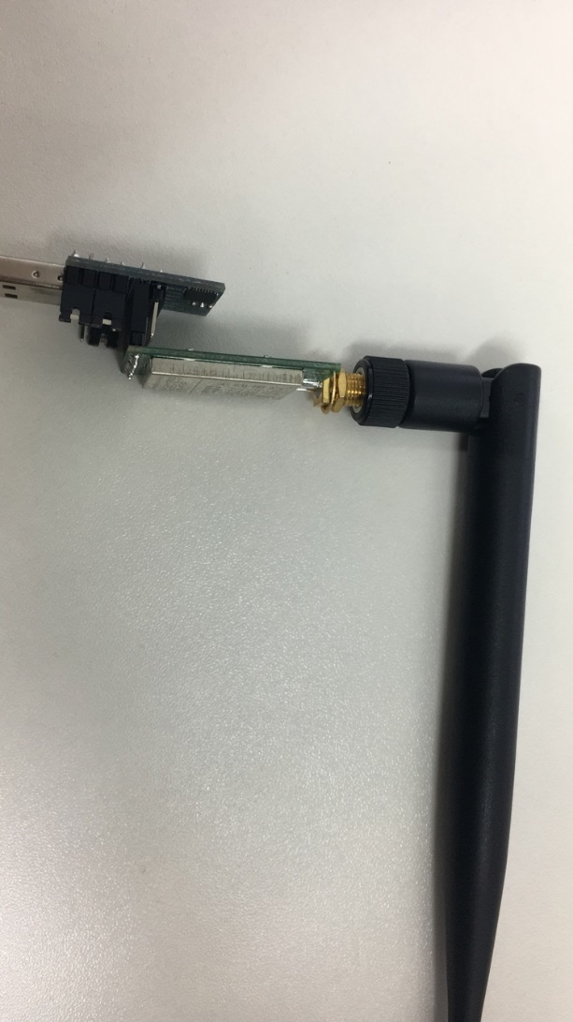

然后按照下面的步骤对E32-TTL-100进行设置：（需要的USB测试板驱动CP2102文件夹中有，设置的时候，要注意选对模式）（选择模式和电压是用的靠近USB头的几根线）

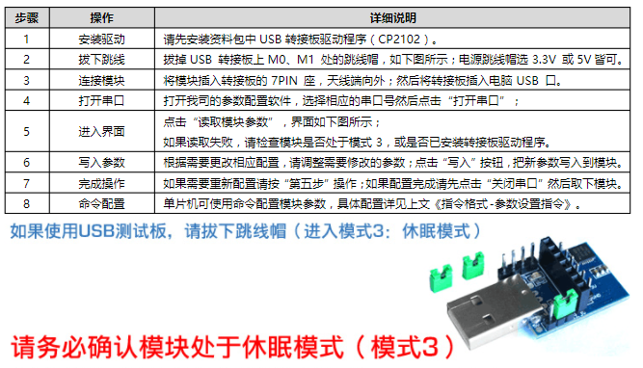

文件夹中的Driver_CP2102文件夹中的是USB测试板的驱动文件、RF_setting3.46是E32-TTL-100设置软件，直接打开就行了（注意选对串口，在安装好USB测试板的驱动之后，将他们插入电脑的USB口上，应该会新增一个串口，应该是COM3，选择它就好了）、Sscom32文件夹是用来测试LoRa通信的软件，学着教程**换模式**，发消息。

设置E32-TTL-100，可以修改它们通信的信道之类的！（提到过很多次了，一定要记得换模式，使用设置工具查看参数时，出现“**模块无法识别**”提示，就看看是否是模式不对！）

安装好后，可以从设备管理器中的端口栏中看到…CP210x…之类的串口。

使用一个软件打开com3端口后，再使用另外的软件打开端口，这时可能会出错，需要重启电脑，或者使用命令行解除对端口的占用。

设置参数和通信的截图教程上都有，此处就不截了。（可能因为版本问题，软件界面会有些不同）

1. 使用树莓派控制E32-TTL-100

注意连接串口线时，接5V电源好一些。

M0、M1连接GPIO口；

TXD接树莓派的RXD，RXD接树莓派的TXD；

AUX可不接；

接地口GND接树莓派的接地口。

默认的好像是进入一般模式，可以直接传输信息。

M0、M1是控制模式的，控制树莓派的GPIO口输出高低电平控制。

RXD、TXD是接收和发送信息的，可以使用程序控制读写。

树莓派和外接芯片接收和发送信息教程：

<http://www.waveshare.net/study/article-606-1.html>

<http://www.cnblogs.com/huhubun/p/4083718.html>

**我是使用的python写的程序，使用python中的serial来控制TXD、RXD，以读写数据。**

我写的程序与第一个教程类似，在树莓派上运行程序，使用E32-TTL-100持续发送消息，从电脑连接的E32-TTL-100芯片上接受消息，使用的是芯片本身的软件跟教程的界面一样。程序只要能够发送信息就好了，直接发，软件就可以收到，不用做其他设置。不过有时候会有些乱码就是了，尤其是刚开始的时候，尝试几次，多等一会。从树莓派发生的信息，电脑端能够完整的收到，但从电脑端发送的信息总是会缺第一个字母，这个字符会出现在它自己的接收框里。

可以按照教程里面一样，先使用minicom测试能否相互收发信息。Minicom的使用教程里面有，但是我也没有做过设置，直接就可以用。然后直接照指令写就好了，不用改。

串口端口就是ttyAMA0，波特率自己看着选择，与电脑端一致就好。

据说树莓派的串口ttyAMA0作为蓝牙使用的话，要改为ttyS0.（没试过，不知道）

在程序里面也是一样的，串口端口就是ttyAMA0，波特率自己看着选择，与电脑端一致就好。